***Lab4-1 array 1D***

**ตอนที่1**

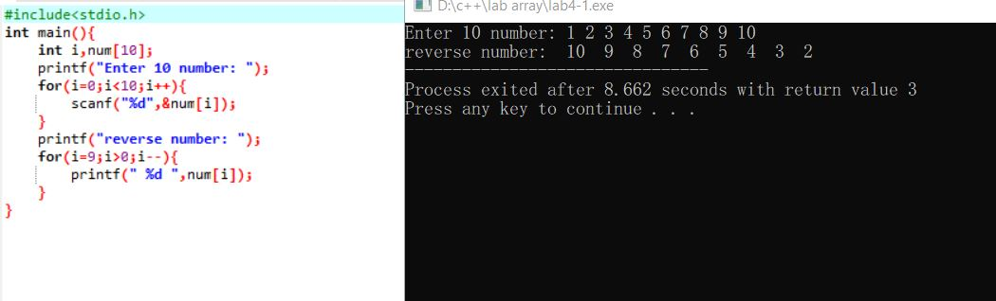1.เขียนโปรแกรมรับค่าตัวเลข 10 ตัว แล้วพิมพ์ตัวเลขจากตัวสุดท้ายมาตัวแรก

2.เขียนโปรแกรมให้มีอาร์เรย์ 2 ตัวแปร สําหรับเก็บค่าตัวเลขจํานวนเต็ม 10 ตัว 2 ชุด ให้ตัวแปรแรกมีค่า เริมต้นเป็น 1 2 3 4 5 6 7 8 9 10 และตัวแปรที 2 คํานวณจากค่าตัวแปรแรก แต่ละค่ายกกําลัง 2 แล้วพิมพ์ ค่าตัวแปรทังสองออกทางจอภาพ

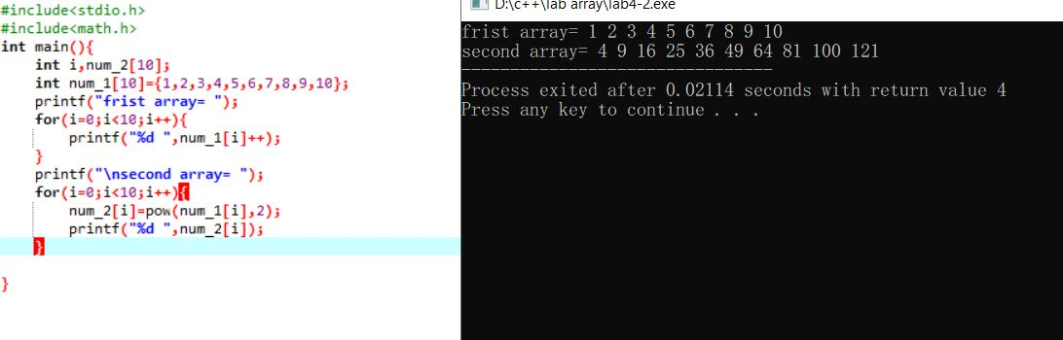

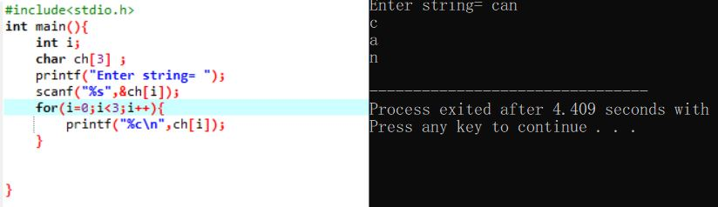3. เขียนโปรแกรมรับค่าข้อความ 1 ข้อความ แล้วพิมพ์ข้อความนั้นบรรทัดละ 1 ตัวอักษร

4. เขียนข้อความรับค่าข้อความ 1 ข้อความ แล้วพิมพ์ข้อความนั้นจากตัวอักษรสุดท้ายมาตัวแรก กําหนดให้นับความยาวของตัวอักษรจากการวนลูป โดยข้อความจะสินสุดทีตัวอักษร ‘\0’

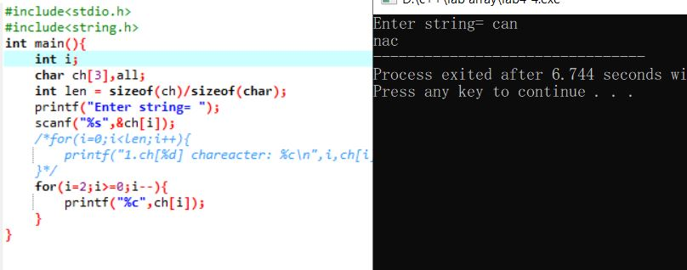

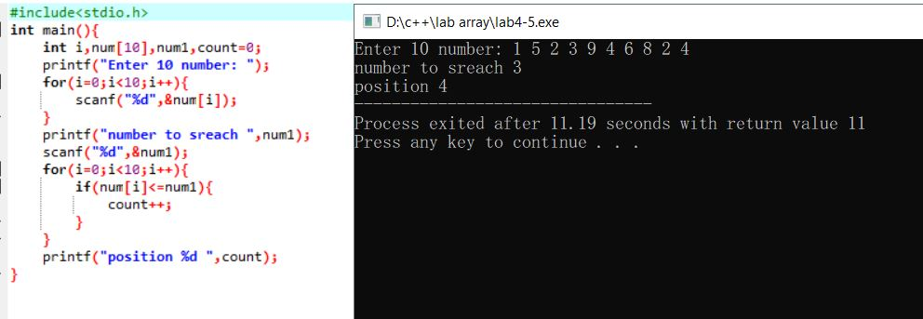5. เขียนโปรแกรมรับค่าตัวเลขจํานวนเต็ม 10 ค่า จากนั นรับค่าตัวเลขอีก 1 ค่าจากผู้ใช้ แล้วค้นหาในอาร์เรย์ 10 ตัวแรกว่าพบตัวเลขทีค้นหาหรือไม่ ถ้าพบตัวเลขให้แสดงตําแหน่งของตัวเลขทีพบ ให้เริมนับตําแหน่ง จาก 1 ถ้าไม่พบให้พิมพ์ว่า “Data not found”

6. เขียนโปรแกรมรับค่าข้อความจากผู้ใช้ 1 ข้อความ แล้วตรวจสอบว่าในข้อความนั นมีตัวอักษร ‘a’ อยู่หรือไม่

ถ้าพบตัวอักษร ‘a’ ให้พิมพ์ว่า “Good” ถ้าไม่พบให้พิมพ์ว่า “Not good”

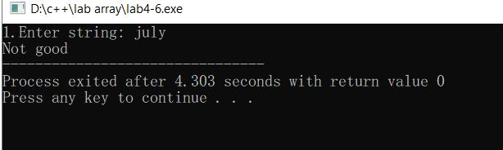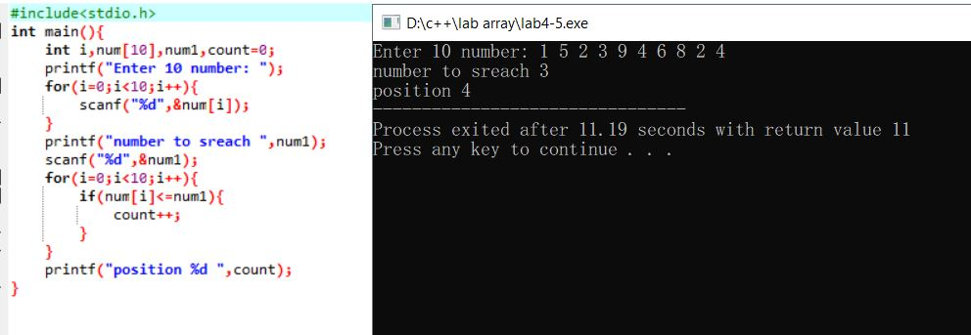

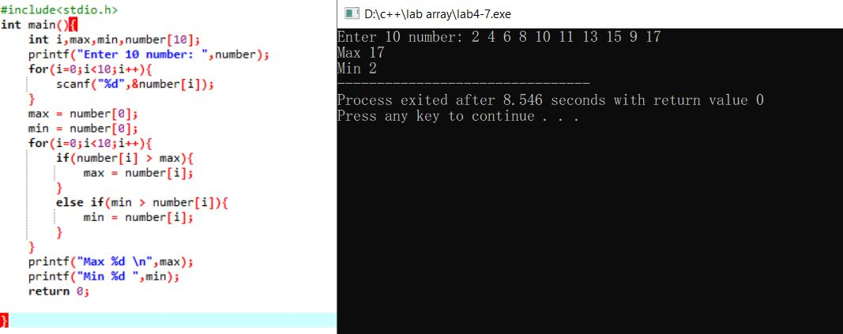7. เขียนโปรแกรมรับค่าตัวเลขจํานวนเต็ม 10 ค่า แล้วพิมพ์ค่ามากสุดและค่าน้อยสุด

8. เขียนโปรแกรมรับค่าตัวเลขจํานวนเต็ม 10 ค่า แล้วพิมพ์ว่า ค่าเฉลียของตัวเลขทั ง 10 คืออะไร รวมทั งพิมพ์ ตัวเลขทั งหมดทีมีค่ามากกว่าค่าเฉลีย และนับว่ามีตัวเลขกีตัวทีมีค่ามากกว่าค่าเฉลีย

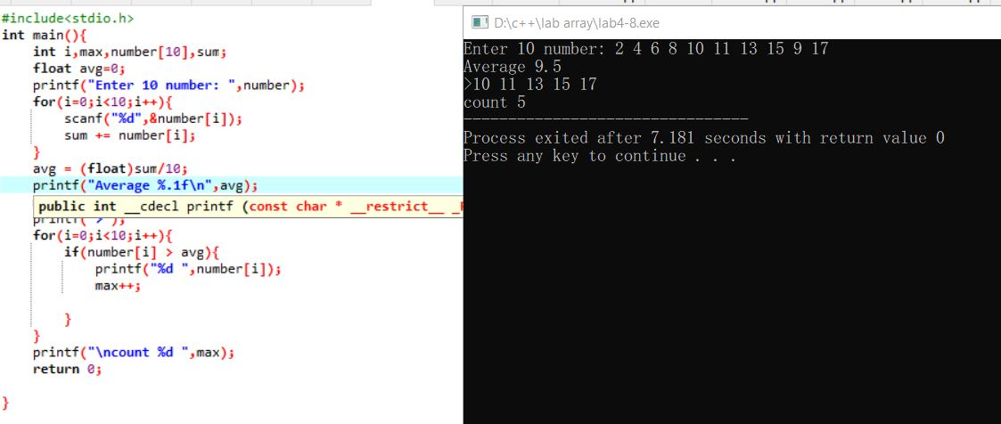

9.ศึกษาโปรแกรมด้านล่าง โดยให้ทดลองพิมพ์ข้อความทีมีทั งตัวอักษรพิมพ์ใหญ่และพิมพ์เล็ก แล้วปรับปรุง โปรแกรมให้สามารถรับค่าข้อความและแปลงตัวอักษรภาษาอังกฤษให้เป็ นตัวอักษรพิมพ์ใหญ่ทั งหมด

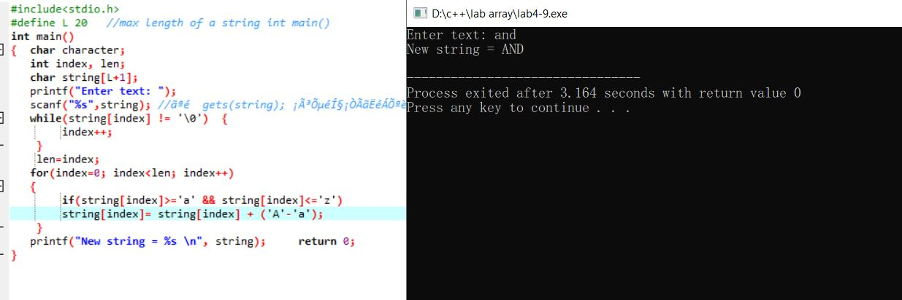

10. เขียนโปรแกรมรับค่าข้อความจากผู้ใช้ 1 ข้อความ และ รับค่าตัวอักษรทีต้องการค้นหาและตัวอักษรทีจะมา แทนที แล้วให้แทนทีทุกตัวอักษรทีค้นหา ทีปรากฏอยู่ในข้อความ (string) ด้วยตัวอักษรทีรับเข้ามาใหม่ แล้วแสดงผลลัพธ์ว่าข้อความใหม่ทีได้คืออะไร

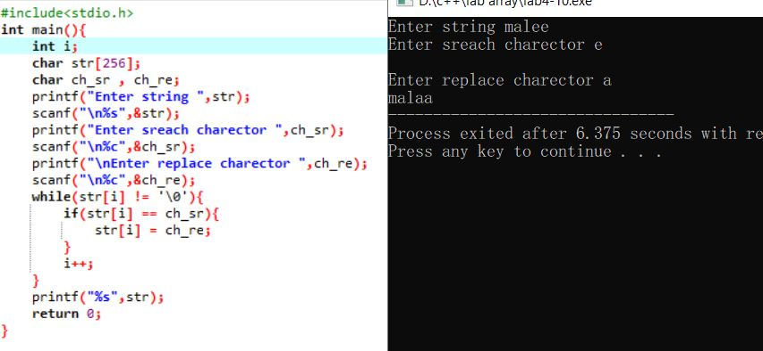

11. เขียนโปรแกรมในการนับจํานวนคําทีปรากฏอยู่ใน 1 ประโยค โดยรับค่าประโยคจากผู้ใช้ แล้วนับว่าใน ประโยคทีใส่เข้ามานี มีคําทั งหมดกีคํา (ให้นับแต่ละคําแยกกันด้วยช่องว่าง)

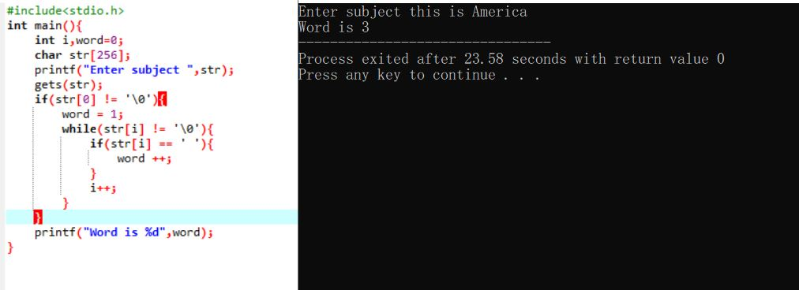ใช้คําสัง gets(ตัวแปรอาร์เรย์ของตัวอักษร); ในการรับข้อความเพือให้สามารถรับช่องว่างได้ด้วย

12. เขียนโปรแกรมพิมพ์ปฏิทิน 3 เดือนติดต่อกัน โดยรับค่า ลําดับของวันในสัปดาห์ของวันแรกของเดือนแรก (ให้วันอาทิตย์เป็ นลําดับที 1, วันจันทร์เป็ นลําดับที 2, …) และจํานวนวันในแต่ละเดือนของเดือนที 1, 2 และ 3 ดังตัวอย่าง

